**處所報價批次匯入申報功能說明**

「債券等殖交易系統\處所議價\報價輸入」項下新增「匯入批次檔」

點選「買賣斷」時，新增「匯入批次檔」按鈕，

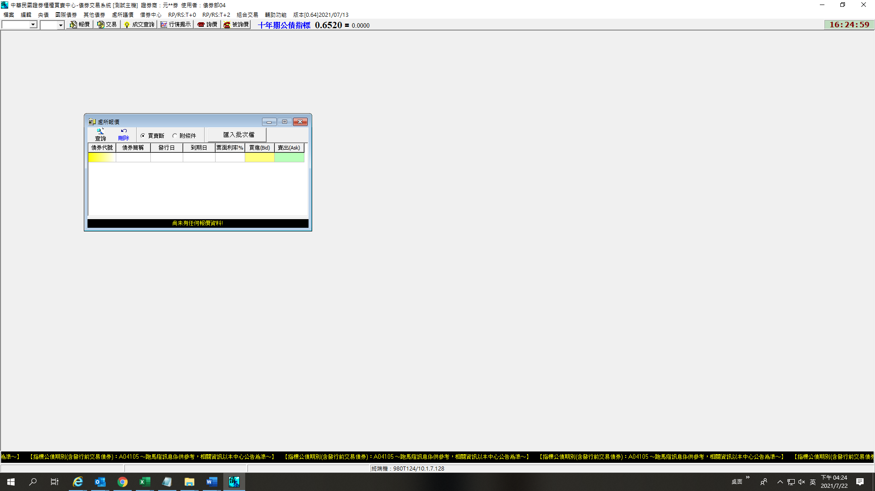

按下「匯入批次檔」後，可讓使用者選擇csv檔案一次匯入所有報價資料，(匯入數量最多100筆)，中間有一筆申報失敗，將中斷後續批次申報作業，跳出該筆錯誤提示，但前面報價成功者就算完成申報。

*目前系統傳送報價係一去一回模式，傳送一筆資料至完成大約0.2秒，若一次申報30筆報價，等待時間約6秒鐘。

匯入檔案種類格式: *.csv

匯入檔案資料內容格式:

單筆字串總長度為16位元組

|  |  |  |
| --- | --- | --- |
| 欄位名稱 | 格式 | 備註 |
| 債券代號(BondID) | X(07) | 右補空白  Ex.[F16801 ] |
| 買賣別(Buy or Sell) | X(1) | 1 :買  2 :賣 |
| 利率(Rate) | X(8) | 9(3).9(4)  Ex.100.0000 |

EX.

F16801買進100.0000 => F16801 ,1,100.0000

F16801賣出099.0000 => F16801 ,2,099.0000

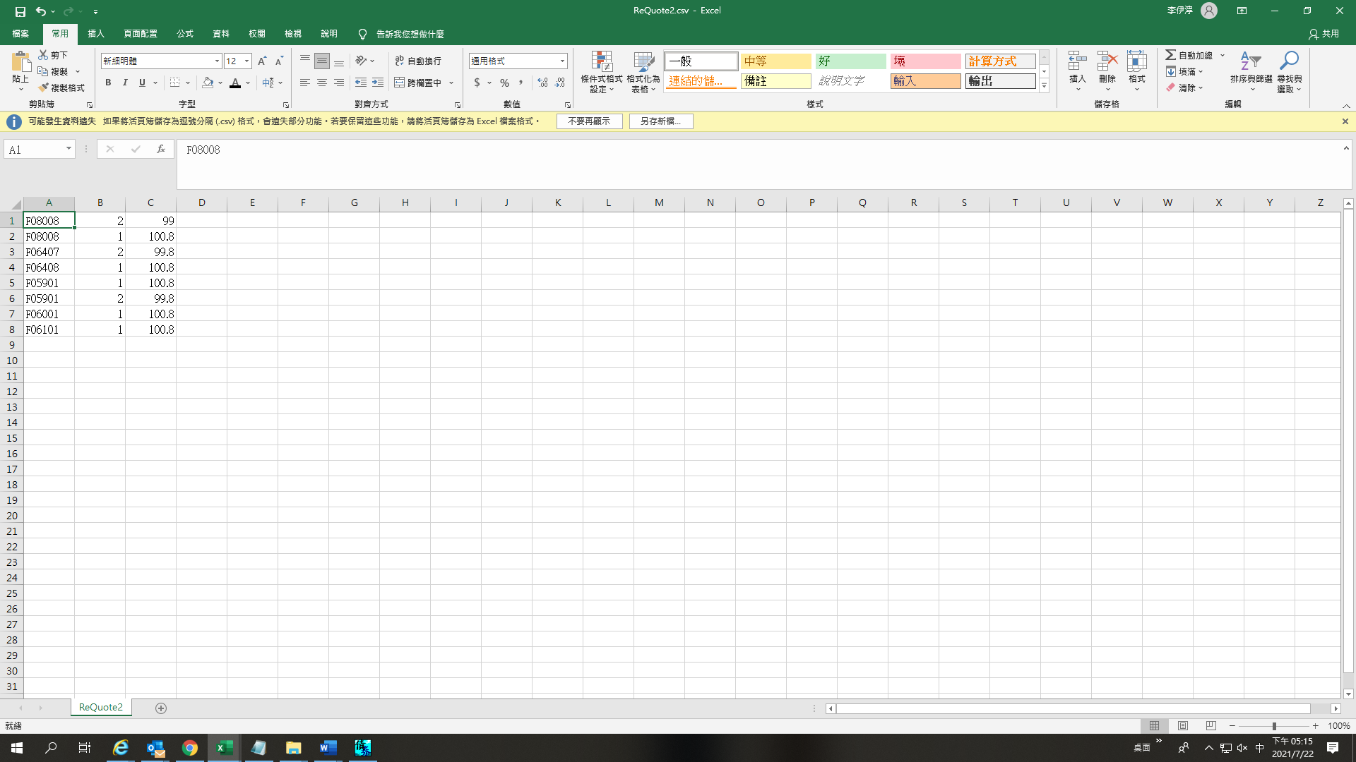 csv檔示意圖

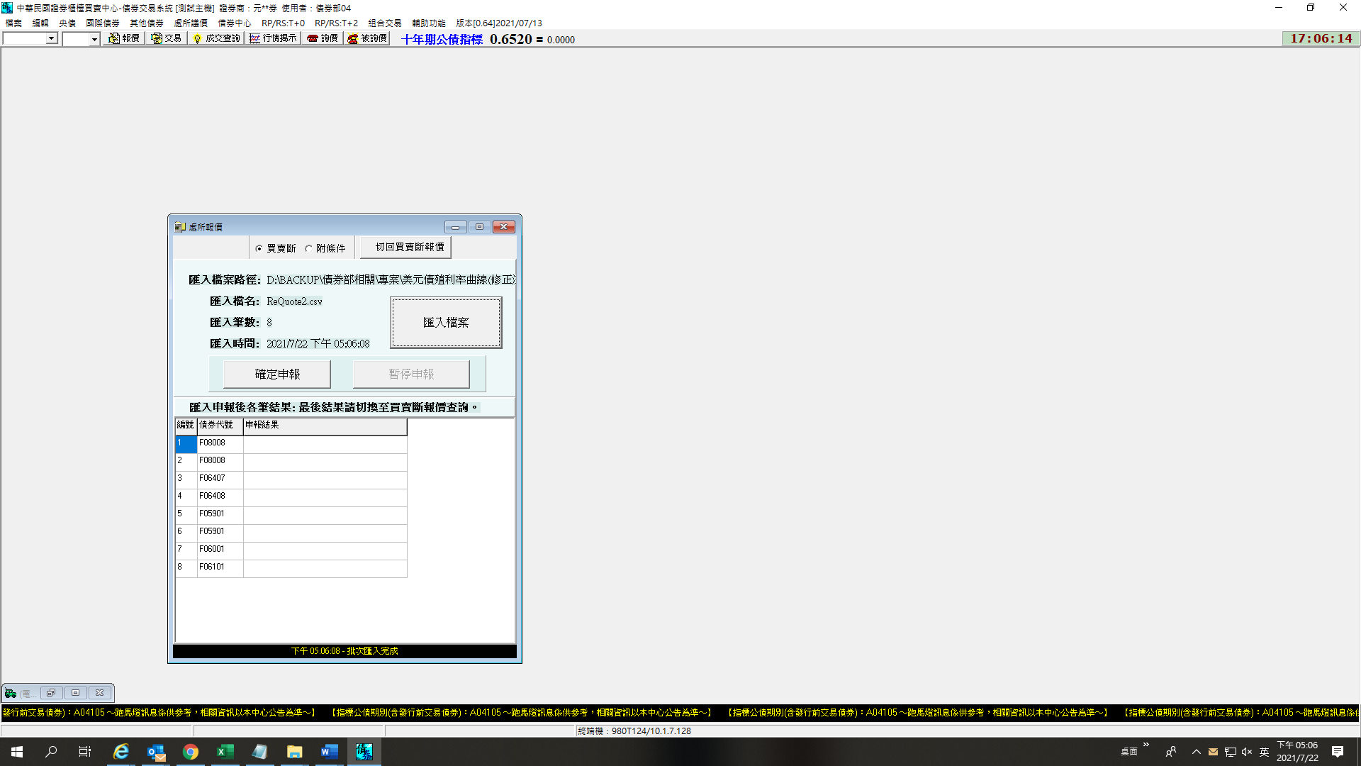

匯入後，點選「確定申報」

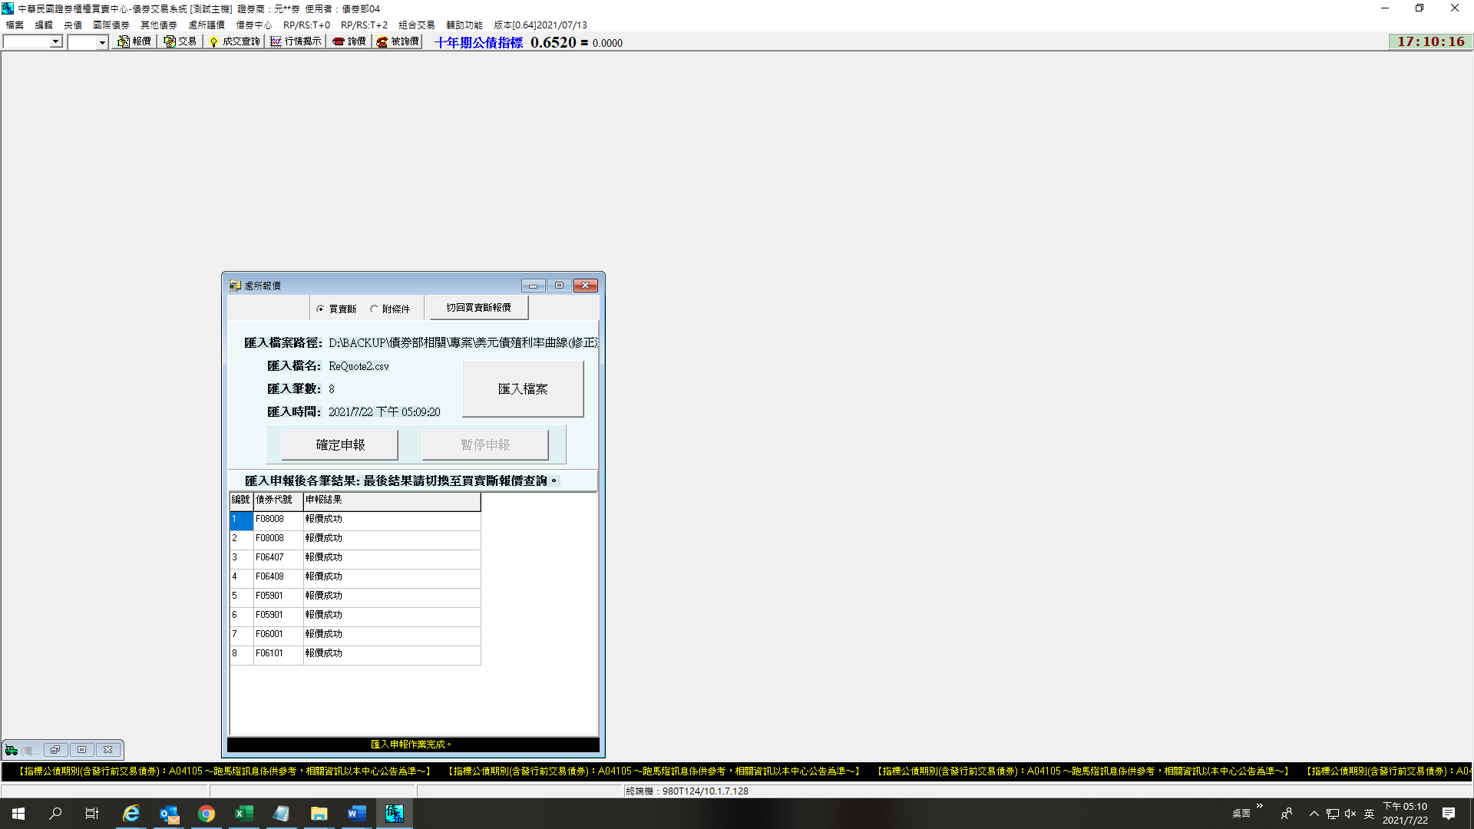

報價成功後，點選「切回買賣斷報價」將出現如下畫面

